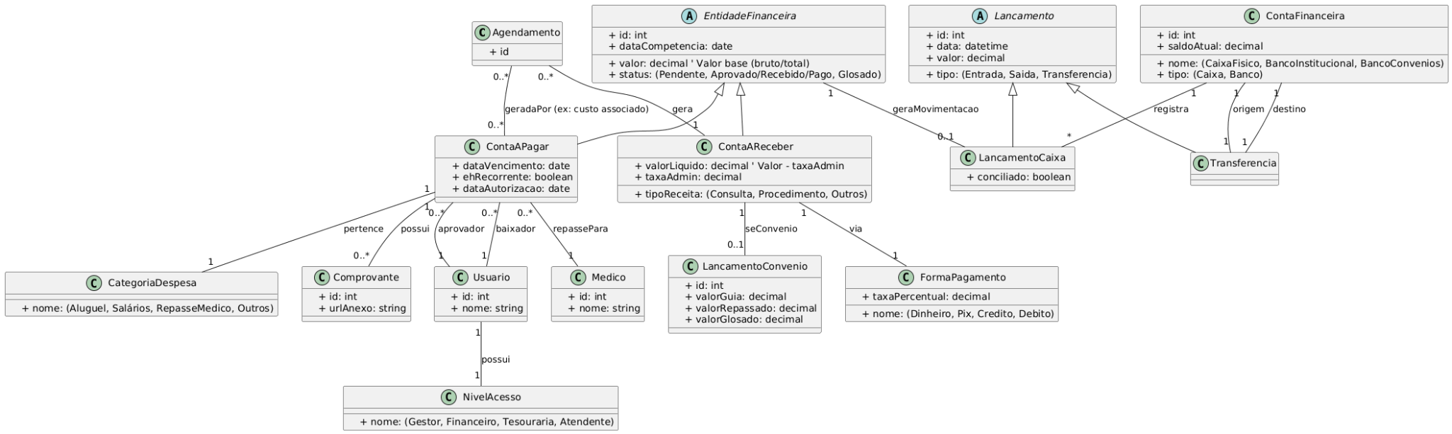
@startuml
' Configurações e Estilos
skinparam class {
BackgroundColor White
ArrowColor Black
BorderColor Black
}
' Linhas retas (Ortogonais) - PlantUML irá arredondar se necessário para evitar colisões.
' REMOVIDO/COMENTADO: skinparam linetype ortho
' Removendo a configuração de package, pois eles foram removidos.
' skinparam package {
' BorderColor Black
' BackgroundColor LightGray/White
' }

' --- Classes de Cadastros/Módulos Externos ---

class Agendamento {
+ id
}

class Medico {
+ id: int
+ nome: string
}

class Usuario {
+ id: int
+ nome: string
}

class NivelAcesso {
+ nome: (Gestor, Financeiro, Tesouraria, Atendente)
}

Usuario "1" -- "1" NivelAcesso : possui

' --- Classes de Faturamento (Receita e Despesa) ---

abstract class EntidadeFinanceira {
+ id: int
+ dataCompetencia: date
+ valor: decimal ' Valor base (bruto/total)
+ status: (Pendente, Aprovado/Recebido/Pago, Glosado)
}

class ContaAReceber extends EntidadeFinanceira {
+ valorLiquido: decimal ' Valor - taxaAdmin
+ tipoReceita: (Consulta, Procedimento, Outros)
+ taxaAdmin: decimal
}

class ContaAPagar extends EntidadeFinanceira {
+ dataVencimento: date
+ ehRecorrente: boolean
+ dataAutorizacao: date
}

class LancamentoConvenio {
+ id: int
+ valorGuia: decimal
+ valorRepassado: decimal
+ valorGlosado: decimal
}

class FormaPagamento {
+ nome: (Dinheiro, Pix, Credito, Debito)
+ taxaPercentual: decimal
}

class CategoriaDespesa {
+ nome: (Aluguel, Salários, RepasseMedico, Outros)
}

class Comprovante {
+ id: int
+ urlAnexo: string
}

' Relacionamentos Internos (Faturamento)
ContaAReceber "1" -- "1" FormaPagamento : via
ContaAReceber "1" -- "0..1" LancamentoConvenio : seConvenio

ContaAPagar "1" -- "1" CategoriaDespesa : pertence
ContaAPagar "1" -- "0..*" Comprovante : possui

' Repasse Médico
ContaAPagar "0..*" -- "1" Medico : repassePara

' --- Classes de Controle de Caixa e Bancos ---

abstract class Lancamento {
+ id: int
+ data: datetime
+ valor: decimal
+ tipo: (Entrada, Saida, Transferencia)
}

class LancamentoCaixa extends Lancamento {
+ conciliado: boolean
}

class Transferencia extends Lancamento {
}

class ContaFinanceira {
+ id: int
+ nome: (CaixaFisico, BancoInstitucional, BancoConvenios)
+ tipo: (Caixa, Banco)
+ saldoAtual: decimal
}

' Relacionamentos Internos (Caixa e Bancos)
ContaFinanceira "1" -- "*" LancamentoCaixa : registra
ContaFinanceira "1" -- "1" Transferencia : origem
ContaFinanceira "1" -- "1" Transferencia : destino

' --- Relacionamentos Inter-Pacotes (Agora inter-classes) ---

Agendamento "0..*" -- "1" ContaAReceber : gera
Agendamento "0..*" -- "0..*" ContaAPagar : geradaPor (ex: custo associado)

ContaAPagar "0..*" -- "1" Usuario : aprovador
ContaAPagar "0..*" -- "1" Usuario : baixador

' Baixa/Recebimento gera o LancamentoCaixa
EntidadeFinanceira "1" -- "0..1" LancamentoCaixa : geraMovimentacao
@enduml

